**[Está todavía en fase de desarrollo]**

**TEMA 2.- FUNDAMENTOS BIOLÓGICOS DE LA CONDUCTA Y EL PENSAMIENTO**

**INTRODUCCIÓN**

Es importante para poder comprender la conducta humana conocer, al menos, los aspectos básicos del cerebro. La neurociencia sería la disciplina encargada de intentar comprender y explicar la genética de la conducta, así como conocer los sistemas nervioso y endrocrino y su relación con las funciones cognitivas y el mundo emocional de la persona. El sistema nervioso junto con el sistema endocrino, controlan e integran las funciones internas de los organismos para mantener la vida y la salud. Ambos sistemas, en estrecha conexión, dirigen y regulan las actividades humanas utilizando como mensajeros los impulsos nerviosos y las hormonas.

**1.- EL SISTEMA NERVIOSO**

**El sistema nervioso y sus divisiones:**

El sistema nervioso humano está formado por miles de millones de células **(neuronas**) cuyas uniones o **sinapsis** permiten la transmisión de mensajes por todo el organismo. Las diferentes estructuras del sistema nervioso controlan los diferentes órganos y todas las actividades humanas, voluntarias e involuntarias, que nos ponen en relación con el mundo exterior.

**La principal división se da entre sistema nervioso central (SNC) y sistema nervioso periférico (SNP)**

**1.1.- SISTEMA NERVIOSO CENTRAL**

- **El SNC** es una cuerda o haz de nervios que recorre la espalda (médula espinal) y se ensancha en un extremo formando el encéfalo . La médula espinal realiza una doble función:

* Actúa como intermediaria entre el cerebro y las distintas partes del cuerpo.
* Recoge información somatosensorial para enviarla al cerebro y coordina los actos reflejos más simples.

La médula se encuentra protegida por la columna vertebral. Se compone de sustancia gris (núcleos de las neuronas) y la sustancia blanca (axones neuronales).

El encéfalo que está formado por **el cerebro, el cerebelo y el bulbo raquídeo,** es la masa nerviosa situada dentro de la cavidad craneal. Desde una perspectiva evolucionista (Paul MacLean), podemos entenderlo como **tres capas superpuestas** interconectadas entre sí que corresponden a distintos momentos de la historia evolutiva:

**A .- El núcleo central primitivo** también conocido como cerebro reptiliano.

**B.**-**El sistema límbico**, solo desarrollado completamente en los mamíferos.

**C.-La corteza cerebral o córtex,** a cargo de los procesos mentales superiores.

**A .- El núcleo central primitivo** también conocido como cerebro reptiliano

Está ubicado en la médula espinal y el cerebro medio. Actúa por instinto (no está relacionado con el pensamiento o sentimientos) se relaciona con conductas insconcientes y automáticas. No presenta capacidad de aprendizaje, respondiendo a un esquema de estímulo–respuesta.

**B.- Sistema límbico (cerebro emocional)**

Es un conjunto de estructuras en forma de doble anillo que se asocian a respuestas emocionales vinculadas a experiencias de placer y dolor, miedo e ira, y al recuerdo de esas experiencias.

Entre los centros del sistema límbico destacan:

**- El hipotálamo,** una de las zonas del diencéfalo más involucradas en la regulación de las emociones, por su conexión con la glándula pituitaria y por lo tanto con el sistema endocrino y todas las partes del cuerpo en el que se liberan todo tipo de hormonas.

**- El hipocampo**, estructura fundamental para trasferir los datos de la memoria a corto plazo a la memoria a largo plazo y , por tanto, para la formación de nuevos recuerdos (con el hipocampo dañado se conservan aprendizajes anteriores pero se tiene problema para conservar los nuevos aprendizajes).

**- La amígdala** , con forma de doble almendra juega un papel fundamental en la activación de respuestas emocionales y en procesos de memoria-aprendizaje. Se ha comprobado que algunas personas con la amígdala dañada son capaces de identificar rostros pero no de reconocer expresiones faciales.

- También pertenece al sistema límbico **el giro cingulado que rodea el cuerpo calloso**. Este último separa los dos hemisferios cerebrales y, en caso de estar dañado, provoca la descoordinación entre ambos, que funcionan como dos cerebros distintos.

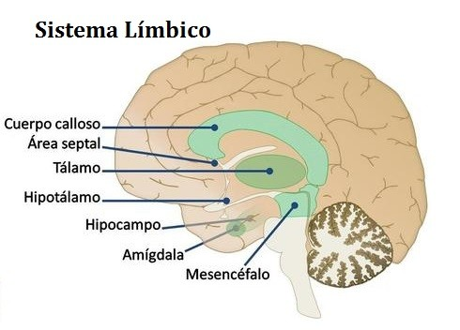

**C.- Corteza cerebral**

El cerebro con los dos hemisferios se encuentra formado en sus ¾ partes por una capa de unos 4 mm de espesor (la corteza o cortex) Compuesta de materia gris (células no mielinizadas). Su aparición en la historia evolutiva es muy tardía; los peces carecen de ella, los reptiles y aves la tiene muy rudimentaria y en los mamíferos inferiores es pequeña y casi lisa. El crecimiento del tamaño de la corteza no se traduce en mayor volumen sino en la abundancia de pliegues ( un roedor presenta una corteza cerebral lisa a diferencia de un lobo en que se observan pliegues. La corteza cerebral humana presenta un aspecto de nuez muy arrugada.

La **corteza** o **córtex cerebral** es el tejido nervioso que cubre la superficie de los [**hemisferios cerebrales**](https://es.wikipedia.org/wiki/Hemisferios_cerebrales)**.** El cerebro humano consta de dos hemisferios que funcionan de forma independiente, aunque se coordinan a través del cuerpo calloso por lo que las personas que tiene dañada esta parte se puede decir que actúan como si tuvieran dos cerebros distintos

En cada uno de los hemisferios la corteza se divide en **4 lóbulos:**

**- El lóbulo occipital** en la nuca recibe la **información visual.**

**- El lóbulo temporal** situado aproximadamente a la altura de las sienes, se asocia a funciones como el reconocimiento de los rostros, la **información auditiva**, la *comprensión* del Lenguaje (área de Wernicke)y la memoria, además de intervenir en la regulación de las emociones.

**- El lóbulo parietal** situado por encima del temporal y el occipital , **recibe información sensorial de todo el cuerpo** (piel, músculos, vísceras y papilas gustativas) , el acto, la temperatura, presión y otras sensaciones somáticas.

**- El lóbulo frontal** situado detrás de la frente, **controla los movimientos voluntarios** y las funciones mentales superiores, pensar, planificar, decidir. y se encarga de tareas complejas como la solución de problemas, la toma de decisiones, el habla *expresión del lenguaje*(área de Broca) y el control de las emociones.

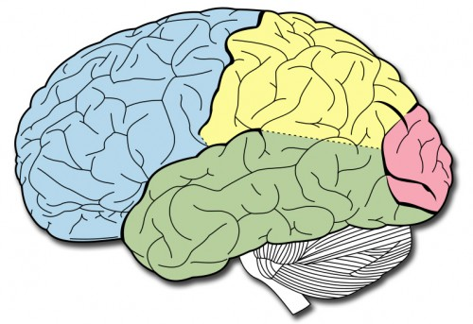

Por otra parte, también se habla de **la especialización hemisférica**. Por un lado cada hemisferio se ocupa de coordinar la actividad de la mitad opuesta del cuerpo, es decir el hemisferio izquierdo coordina la actividad del lado derecho y el hemisferio derecho la del lado izquierdo. Pero además, con el tiempo, cada uno de los hemisferios se especializa en un tipo de funciones: el izquierdo se ocupa de las habilidades lingüísticas, numéricas y lógicas mientras que el derecho se relaciona con la habilidad artística, la percepción espacial y la imaginación.

El hemisferio izquierdo es racional, trabaja de forma lógica, en el se localiza el lenguaje y controla la pare derecha del cuerpo

El hemisferio derecho es intuitivo, más emocional, está relacionado con la percepción tridimensional, la ejecución artística y musical y controla la parte izquierda del cuerpo

AVERIGUA QUÉ ES **La Frenología:**

**1.2.- SISTEMA NERVIOSO PERIFÉRICO**

Está formado por todos los nervios y centros nerviosos situados fuera del cráneo y de la médula espinal. Podemos distinguir dos sistemas:

**Sistema periférico somático**, relacionado con acciones voluntarias y compuesto por nervios sensoriales (envían información al cerebro) y motores (trasmiten órdenes del cerebro a los músculos).

**El sistema nervioso autónomo** que se encarga de los actos involuntarios como latidos cardíacos, dilatación de pupilas, etc. Se divide a su vez en **simpático** (dos cadenas nerviosas a ambos lados de la columna vertebral con unos ensanchamientos o ganglios) y **parasimpático** (ramas nerviosas procedentes del cerebro). Sus funciones son complementarias .

**SN simpático**: (Excita) estimula las reacciones de lucha o huida.

Ante una alarma, el sistema simpático:

- Libera adrenalina en el sistema circulatorio, aumenta ritmo cardiaco y dilata las pupilas.

-Aumenta la presión sanguínea y el contenido de azúcar en la sangre

-Aumenta la acción de las glándulas sudoríparas.

- Relaja la vejiga.

-Dirige la sangre de los músculos lisos a los músculos del esqueleto, donde es más probable que se necesite.

**SN parasimpático** (amortigua) inhibe o reduce la acción de los órganos y es responsable del reposo y mantenimiento del cuerpo (tranquiliza tras la activación):

-Hace más lentos los latidos del corazón y contrae las pupilas.

-Contrae la vejiga.

-Hace regresar a condiciones normales el estado producido por el SN Simpático.

En situaciones cotidianas estos sistemas cooperan para mantener al organismo en un estado de equilibrio y ejercen su acción sobre los órganos mediante la liberación de neurotransmisores, la noradrenalina (simpático) y la acetilcolina (parasimpático)

**1.3.- EL FUNCIONAMIENTO DEL SISTEMA NERVIOSO**

Las células nerviosas o neuronas son las fundamentales del sistema nervioso y son las responsables de la transmisión del impulso nervioso.En las neuronas se distinguen dos **partes**: un cuerpo y unas prolongaciones, entre estas últimas podemos distinguir una claramente más alargada (axón) y el resto similar a los dedos de una mano (dendritas). El impulso nervioso, de naturaleza eléctrica entra por las dendritas, llega al cuerpo y sale por el axón, cuya terminación (botones) debe estar lo suficientemente cerca de las dendritas de otra neurona para que continúe el proceso de transmisión.

Se llama **sinapsis** la comunicación entre neuronas que posibilita la transmisión del impulso nervioso de una a otra. La presencia de Los neurotransmisores (sustancias químicas) posibilitarán o inhibirán la sinapsis.

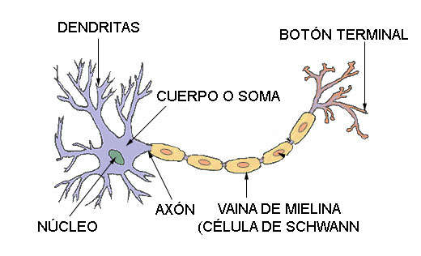

Mencionamos los neurotransmisores principales:

**- La acetilcolina** posibilita la contracción de los músculos, además de otras funciones relacionadas con la atención y la memoria. La enfermedad de Alzheimer se relaciona con bajos niveles o con el mal funcionamiento de las células productoras de acetilcolina.

**- La noradrenalina** actúa en situaciones de emergencia activando el sistema nervioso simpático. Su falta puede causar alguna forma de depresión.

**- La dopamina** se relaciona con procesos como la coordinación de movimientos y la atención por lo que su falta es común en los niños hiperactivos, en la enfermedad de Parkinson; por el contrario, la esquizofrenia trastorno que produce alucinaciones y deterioro de los procesos lógicos de pensamiento, se relaciona con un exceso de esta sustancia.

**- Las endorfinas** son inhibidores del dolor con estructura y función similares a las drogas derivadas del opio (morfina, heroína), pero producidas por el propio organismo.

**- La serotonina** regula los estados de ánimo, es responsable del tono emocional, su falta puede traducirse en depresión, ansiedad y según algunos autores en trastornos de la alimentación (obesidad, bulimia…). Su actividad es potenciada por el fármaco Prozac que alivia los síntomas de la depresión.

Averigua qué es la **Plasticidad cerebral**

**1.4.- PATOLOGÍAS CEREBRALES**

Cuando falla el sistema nervioso se producen algunas lesiones y enfermedades con graves consecuencias en la conducta de la persona.

Mencionamos las siguientes:

**- El Autismo:**

Es un trastorno del desarrollo que se puede detectar en los dos primeros años de vida y que persiste durante toda la vida. Se caracteriza entre otros síntomas, por una alteración del lenguaje y la comunicación, comportamientos repetitivos y estereotipados y problemas interacción social.

Realizaremos la lectura de un libro y un trabajo.

**- La Epilepsia:**

Es una alteración de la actividad cerebral y puede ser hereditaria. Se producen crisis que se manifiestan en ataques pérdida de conciencia y un intenso espasmo muscular.

**- El Alzheimer:**

Se caracteriza por la pérdida progresiva de memoria.

Veremos la película ARRUGAS basada en la novel gráfica de Paco Roca y haremos un trabajo.

**- La enfermedad de Parkinson:**

Es un trastorno neurológico originado por el déficit de un neurotransmisor ¿cuál?

**- La Esclerosis lateral amiotrófica (ELA)**

Es una enfermedad neurodegenerativa que produce una parálisis progresiva de los músculos voluntarios del cuerpo.

**1.5.- MÉTODOS DE EXPLORACIÓN CEREBRAL**

**- Electroencefalograma (EEG)**

Es una prueba que registra los impulsos eléctricos producidos por la actividad cerebral, generados en forma de ondas alfa (despierto y relajado), beta (concentrado), delta (dormido) theta (meditación y pensamiento creativo), siguiendo sus modificaciones durante la exploración. Se utiliza para el diagnóstico de epilepsia, tumores y otras alteraciones neurológicas a través de la detección de presencia de registros de ondas anormales.

**- Tomografía Axial computarizada (TAC**)

Se trata de imágenes obtenidas mediante rayos x, con mayor resolución que éstas y tratadas a través del ordenador. El TAC genera imágenes de calidad de la anatomía del cerebro, permite medir el flujo sanguíneo, cerebral, diagnosticar lesiones y tumores cerebrales, etc. Su mayor limitación es que proporciona imágenes “estáticas” del cerebro, con las que estudiar su estructura, pero no da información sobre su funcionamiento.

- Tomografía por emisión de positrones (PET)

- Imágenes por resonancia magnética (RM)

**2 .- SISTEMA ENDOCRINO**

El Sistema nervioso autónomo y el sistema endocrino producen la homeostasis o equilibrio corporal, proceso que regula muchas actividades fisiológicas necesarias para la vida.

Como el sistema nervioso, aunque de otra manera, el sistema endocrino influye también en las reacciones psicológicas del organismo.

Consiste en un sistema de glándulas, distribuidas por el organismo y que segregan hormonas, sustancias que se vierten en la sangre para alterar la forma de las respuestas orgánicas.

**La hipófisis**(glándula pituitaria) situada en la base del cerebro, es la glándula rectora controlada por el hipotálamo.

**La glándula pineal o epífisis** en el centro del encéfalo, segrega melatonina que sirve para regular los ciclos de sueño y vigilia.

**La glándula tiroides** situada en el cuello, segrega tiroxina que regula el estado general del organismo, demasiada tiroxina provoca insomnio, agitación… , poca genera cansancio, sueño…

**Las glándulas paratiroides** regulan los niveles de calcio en la sangre , su disminución puede producir espasmos y aumento osteoporosis o piedras en el riñón.

**Las glándulas suprarrenales** responsables de la producción de adrenalina y noradrenalina hormonas que son también neurotransmisores que como ya hemos visto, activan las funciones corporales relacionadas con las respuestas del organismo a situaciones de estrés además de producir otra hormona como la cortisona, reguladora del metabolismo general.

**El páncreas** junto al estómago, segrega dos hormonas la insulina y el glucagón cuya acción conjunta mantiene un nivel equilibrado de azúcar en la sangre. controla el nivel de azúcar en la sangre mediante la segregación de insulina. Demasiado azúcar produce diabetes.

**Las gónadas, los ovarios y testículos.** Los ovarios producen estrógeno y progesterona y estimulan el crecimiento mamario y la ovulación , el crecimiento del vello púbico y corporal, los cambios corporales en la pubertad y preparan para el embarazo, el ciclo menstrual . Su disminución produce infertilidad, y su aumento es alto de forma natural en el embarazo, pero en otras situaciones puede causar trombos sanguíneos.

Los testículos producen testosterona que estimula la producción de espermatozoides y desarrolla las características sexuales masculinas. Bajos niveles provocan la disminución de espermatozoides, y del impulso sexual, debilitamiento del pelo. Niveles altos, el desarrollo excesivo de los músculos y vello corporal. Puede causar erecciones dolorosas y persistentes (priapismo).

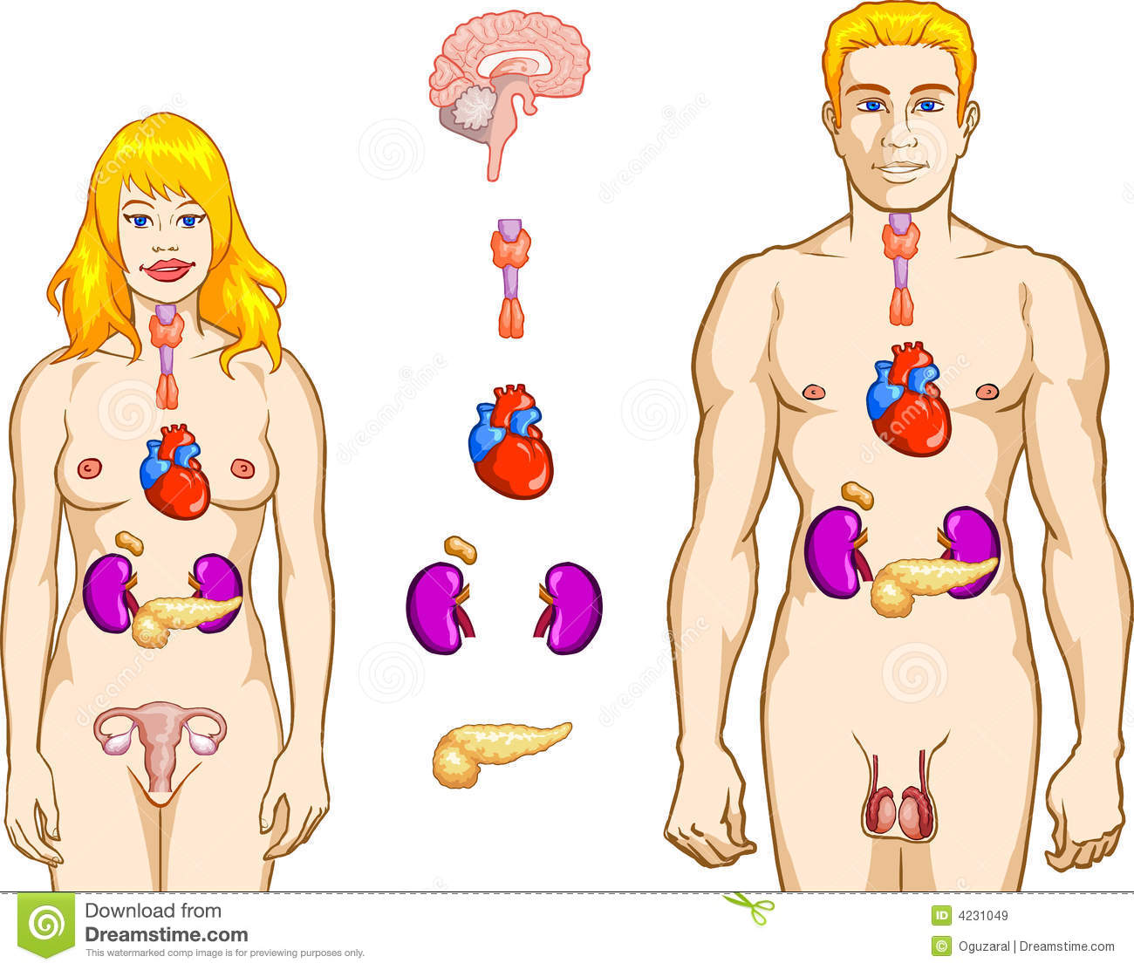

**3.- GENÉTICA Y CONDUCTA**

Toda persona es producto de la interacción de la herencia (transmisión genética de las características físicas y psicológicas de los padres) y el ambiente. (las condiciones externas que afectan a su desarrollo). La conducta no se hereda, se hereda el ADN.

El genoma humano es el conjunto de cromosomas de un organismo, con sus genes correspondientes. El genoma de cada especie define sus capacidades específicas: los delfines pueden hacer acrobacias sobre el agua, las abejas producir miel y los seres humanos razonar.

La genética es la ciencia que estudia los mecanismos de transmisión de los rasgos de padres a hijos( ejemplo: tipo de sangre, color de los ojos…) Las unidades básicas son los **genes,** presentes en las células del organismo, que posibilitan la continuidad de las especies y determinan que cada individuo tenga unos rasgos propios, únicos e irrepetibles. Los genes están situados en el núcleo de cada célula del cuerpo y se componen de ácido desoxirribonucleico (ADN) que contiene las órdenes de la construcción básica de la vida.

La información genética se guarda en los**cromosomas**que son las estructuras en que este ADN se encuentra organizado y almacenado; los genes son fragmentos de ellos formados también por ADN.

Durante la fecundación, el espermatozoide y el óvulo (células reproductoras o **gametos**) se unen y reconstruyen en el nuevo organismo la disposición por pares de los cromosomas; la mitad de estos cromosomas procede de un parental, y la otra mitad del otro.

En el caso de la reproducción sexual, cada individuo recibe genes de dos células distintas, que han contribuido a la formación del **cigoto**.

Gameto: célula reproductora masculina o femenina de un ser vivo.

Cigoto: célula que resulta de la unión de las células sexuales masculina y femenina y a partir de la cual se desarrolla el embrión de un ser vivo.

Cada célula contiene 23 pares de cromosomas (la mitad de la madre y la mitad del padre), estructuras que están compuestas por ADN y que determinan nuestro genotipo, o herencia genética. Hay 22 pares de cromosomas autosómicos no relacionados con el sexo, y otro par de cromosomas sexuales, llamados X e Y, que corresponden al par 23. El par 23 determina el sexo, el hombre tiene uno en forma de X y otro en forma de Y, mientras que la mujer tiene dos en forma de X.

Los genes se organizan por parejas, si los genes de una pareja contienen el mismo carácter este se manifestará en el individuo, pero si tiene caracteres distintos puede ocurrir que uno de ellos sea dominante y el otro recesivo, manifestándose solo el dominante. Ahora bien, el individuo conserva en todas sus células el otro gen que en caso de cruzarse con otro individuo que también lo portara , podría manifestarse en su descendencia.

Es prácticamente imposible que un mismo individuo produzca dos gametos iguales y más todavía que dos pares de gametos procedentes de una misma pareja de padres del lugar a dos cigotos idénticos. Salvo los gemelos univitelinos que proceden del mismo cigoto, todos los hermanos de un padre y una madre comparten como media el 50% de su carga genética pero este 50% puede variar mucho , en cuanto a los rasgos concretos de unos hermanos a otros.

En el siglo XX la genética reveló cómo se guarda la información hereditaria, cuál es el mecanismo que permite su transmisión y cómo se expresa esa información en el organismo. En definitiva, cuál es el nexo de unión entre el genotipo y el fenotipo.

Cada organismo individual depende de su **genotipo** (información inscrita en su genoma) como de su **fenotipo** (desarrollo embrionario, educación y cultura recibidas, y las experiencias y enfermedades que ha tenido durante su vida.

«Gemelo» y «mellizo» solían tener un significado similar hasta que se dejó de considerar de esa manera. De hecho, la palabra «gemelos» es utilizada para referirse a aquellos individuos cuya [concepción](https://es.wikipedia.org/wiki/Fecundaci%C3%B3n) ocurre a partir de la división de un mismo [cigoto](https://es.wikipedia.org/wiki/Cigoto) y son del mismo sexo, mientras que la palabra «mellizos» hace alusión a aquellos embriones que provienen de la fertilización lograda entre gametos distintos y pueden ser de diferentes sexos.

**ALTERACIONES HEREDITARIAS**

Pueden producirse alteraciones cromosómicas causadas por fallos en la formación de los gametos (Célula reproductora masculina o femenina de un ser vivo.) las podemos clasificar en dos grupos: cuantitativas (falta o sobra un cromosoma), monosomías o trisomías, respectivamente) y cualitativas (falta de un fragmento de cromosoma o está colocado donde no corresponde , deleciones y translocaciones respectivamente.

Averigua qué ocurre en los siguientes síndromes y qué provocan.

- Síndrome de Down:

- Síndrome de Turner:

- Síndrome Klinefelter:

- Síndrome de Angelman:

- Síndrome maullido de gato:

- Enfermedades como la hemofilia y el daltonismo.